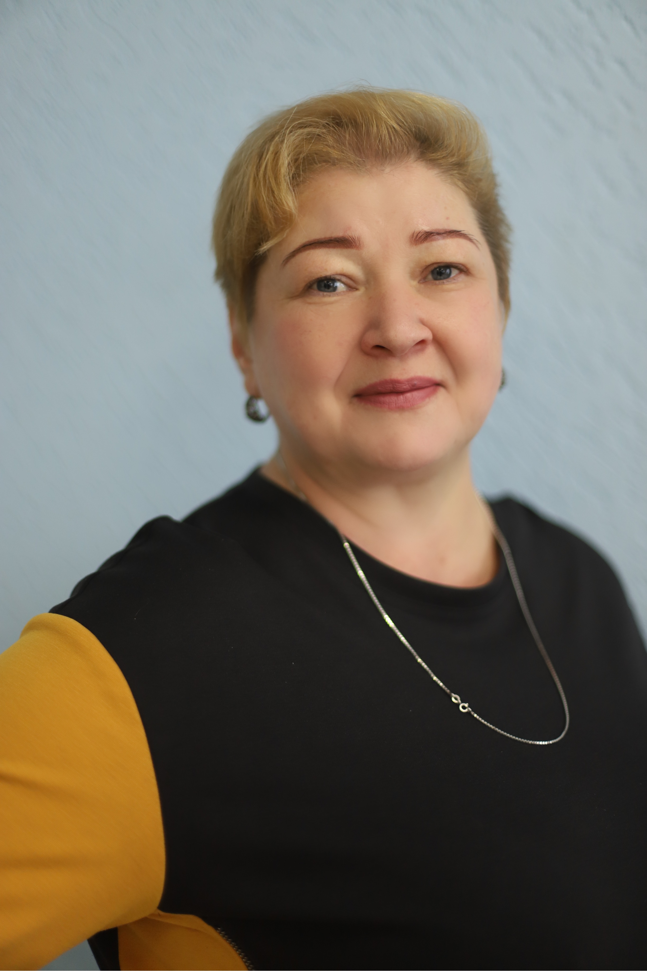

Иванова Ирина Анатольевна, заместитель директора, преподаватель русского языка и литературы Музыкального кадетского корпуса им. А. Невского Краснодарского государственного института культуры

Родилась 16.03.1970 года.
Окончила Кокшетауский педагогический университет им. Ш.Ш. Уалиханова, факультет филологии, квалификация: учитель русского языка и литературы.
Получила высшую квалификационную категорию в 2019 году. Есть достижения в научно-исследовательской деятельности и олимпиадном движении.
Лауреат конкурса «Учитель года» (муниципальный уровень) в 2017 году. Является автором научных статей (новые методы подготовки учащихся к ГИА), напечатанных в изданиях федерального уровня.
Учащиеся под руководством И.А. Ивановой неоднократно становились победителями и призерами различных уровней (муниципальный, краевой, федеральный). Июнь 2020 — май 2021 «Учитель будущего».
Цифровая образовательная среда (2019), Обновление содержания школьного филологического образования в свете требований ФГОС СОО;
ГБОУ «Институт развития образования» Краснодарского края 2019, Обновление содержания школьного филологического образования в свете требований ФГОС ООО. Является заместителем директора Музыкального кадетского корпус имени Александра Невского и классным руководителем кадет 6 и 9 классов.

